**3η ΕΦΑΡΜΟΓΗ: ΚΟΡΩΝΑ – ΓΡΑΜΜΑΤΑ**

Αναπτύξτε μια εφαρμογή που θα προσομοιώνει το ρίξιμο ενός κέρματος (κορώνα ή γράμματα). Το παιχνίδι θα αποτελείται από ένα κουμπί που θα δείχνει αρχικά τη μια πλευρά του νομίσματος.

Όταν ο χρήστης αγγίξει στο κουμπί – νόμισμα θα αναπαράγεται ο ήχος ρίψης του νομίσματος και θα επιλέγεται με τυχαίο τρόπο η νέα του εικόνα (η εικόνα της κορώνας ή η εικόνα των γραμμάτων).

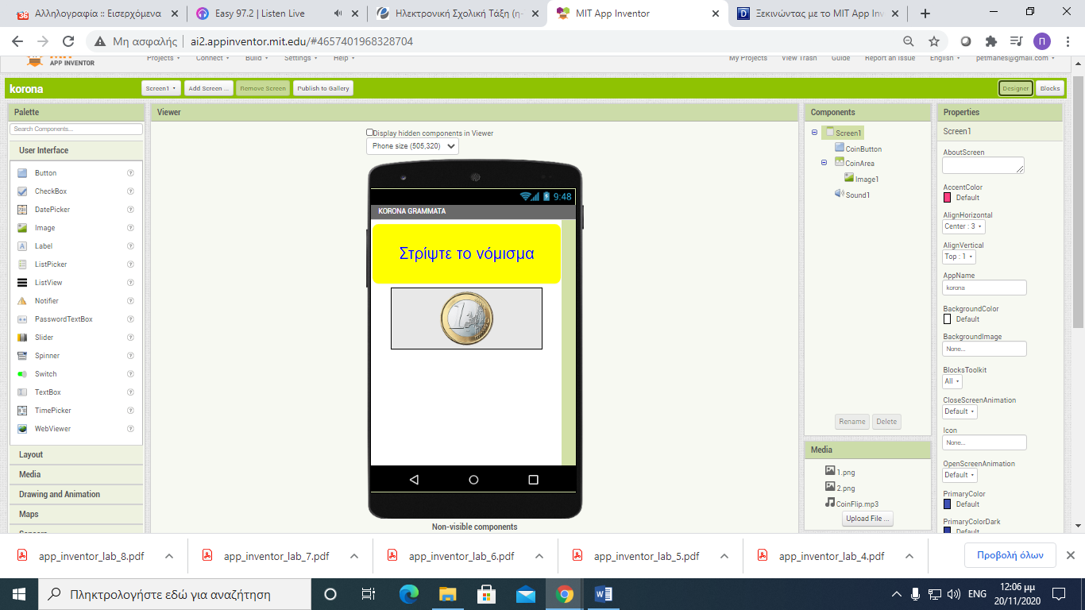

Τα αρχεία εικόνων και ήχου που θα χρειαστείτε για την εφαρμογή μπορείτε να τα κατεβάσετε από την επιλογή:

« App_Inv_Files –

Βοηθητικά Αρχεία για App Invetor εφαρμογές -

CoinFlip (folder) »

της ενότητας που είστε («Εργαστηριακές Εφαρμογές»).

Στην παρακάτω εικόνα μπορείτε να παρατηρήσετε μια ενδεικτική λύση της εφαρμογής «ΚΟΡΩΝΑ – ΓΡΑΜΜΑΤΑ». Αφού ολοκληρώσετε την εφαρμογή να αποθηκεύετε το έργο από την επιλογή:

« Projects – Save Project (as …)».

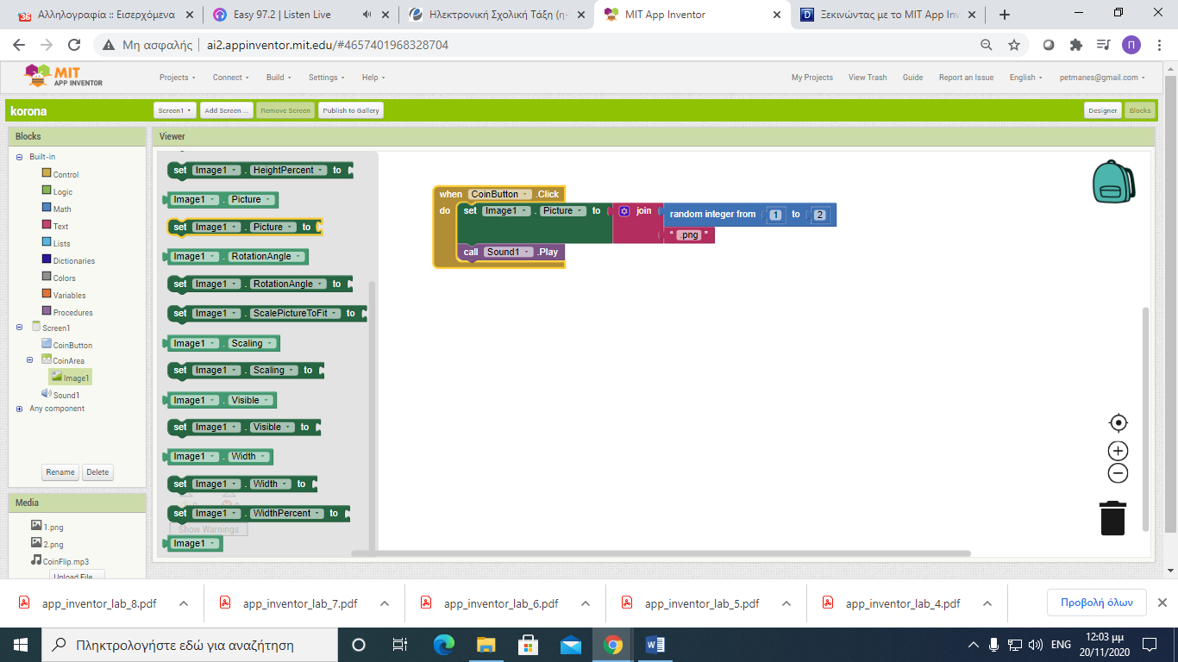

**3η ΕΦΑΡΜΟΓΗ App_Inventor: Κορώνα-Γράμματα**

Οδηγίες για την αποστολή της εργασίας:

1. Ακολουθήστε τα βήματα του φυλλαδίου με τίτλο: «***ΔΡΑΣΤΗΡΙΟΤΗΤΑ:* Κορώνα-Γράμματα**» ώστε να υλοποιήσετε το σενάριο της εργασίας.
2. Από την επιλογή: «***Projects -> Save Project As …»*** αποθηκεύστε το σενάριο σας με τίτλο***: (Eponimo)CorGram.aia***
3. Από την επιλογή: **«Projects -> Export selected project (.aia) to my computer»** δημιουργήστε το αρχείο στον δικό σας Η/Υ.
4. Από την ***η-τάξη (e-class),***  το μάθημα ***ΕΦΑΡΜΟΓΕΣ ΠΛΗΡΟΦΟΡΙΚΉΣ*** και την επιλογή ***ΜΗΝΥΜΑΤΑ*** στέλνετε ηλεκτρονικό μήνυμα με το ***ΟΝΟΜΑΤΕΠΩΝΥΜΟ*** και το ***ΤΜΗΜΑ*** σας και ***επισυνάπτεται*** το αρχείο που έχετε στον ΗΥ σας ***(Eponimo) CorGram.aia***.